Memoria - M0

Sistema semi-autónomo para la caracterización del lobulo temporal en imágenes 3D mediante Python

Jose Etxeberria Mendez
19/02/2018

Introducción
Definición del problema
… asociacion con niveles de descripción
Entorno de trabajo
… modo de empleo (git, jupyter, terminal)
… estructura de ficheros
… librerias
… software

Resolución del problema
… Obtención de slices
… Localización de blobs
… Localizacion de objetos
… Caracterización de la materia gris

Obstáculos observados

Bibliografía
… librerias
… libro PNG
… manual de uso de software
… apuntes

Introducción

El presente documento recoge la elaboración de un sistema que realice la inspección sobre una serie de imágenes disponibles para la detección y caracterización del lóbulo temporal del cerebro.

Las imágenes disponibles son las generadas por un escáner de resonancia magnética, presentes en el formato MRI (Magnetic Resonance Image), de estas imágenes se extraen los cortes correspondientes al plano coronal. Las imágenes se someten a una serie de tratamientos para la extracción de observaciones y la localización del lóbulo temporal.

Este programa se desarrolla en Python y se hace uso de la herramienta Jupyter Notebook para facilitar la intepretación del código.

Descripción del problema

Se pide un programa autónomo o semi-autónomo para la localización del lóbulo temporal a partir de la sucesión de cortes coronales del cerebro.

Inicialmente se proporcionan 4 imágenes ‘3D’ (formato .hdr – High Dynamic Range):
> I3T: Imagen de Resonancia Magnética de 3T
> I3TGM: Voxel de materia gris
> I3TWM: Voxel de materia blanca
> I3TCSF: Voxel de líquido cerebroespinal

Se deben abordar los siguientes pasos:
1 – Leer las imágenes 3D y obtener las imágenes 2D correspondientes a cada corte del plano coronal.
2 – Localizar blobs en 2D
3 – Identificar objetos en 2D
* Ojbeto tipo 1: Blob de GM aislado – Se produce cuando comienza a aparecer el lóbulo temporal.
* Objeto tipo 2: Blob de GM aislado que contiene blob de WM
* Objeto tipo 3 : División de blobs grandes en puntos de corte más probables. Localización del lóbulo temporal.

4 – Localizar en la GM los giros y los surcos
* Puntos de máxima curvatura interior y exterior de la GM
* Unir los puntos para distinguir los giros y los surcos

El objetivo de este ejercicio es obtener la visión de un sistema de visión completo (o medianamente completo), su relación con los distintos niveles de descripción de visión y la evaluación del papel de la inclusión de conocimiento en los distintos niveles.

Los diferentes pasos definidos para la resolución del problema, se reparten entre los niveles de descripción:

Nivel de abstracción.  >>>>>>>> | Nombre | Entidades | Paso del problema
Nivel de abstracción.  >>>>>>>> | Actividad o Comportamiento | Acciones: Estados y Eventos
Nivel de abstracción.  >>>>>>>> | Escena | Objetos | Paso 4: Caracterización de los objetos  Paso 3: Localización de los objetos
Nivel de abstracción.  >>>>>>>> | Blob | Blob | Paso 2: Localización de los blobs
Nivel de abstracción.  >>>>>>>> | Imagen | Imagen | Paso 1: Tratamiento de las imágenes 3D para la obtención de los cortes 2D.
Nivel de abstracción.  >>>>>>>> | Físico | Medio Físico | Definida por la calidad de la máquina de Imagen por Resonancia Magnética.

Entorno de trabajo

Datos técnicos:
- Sistema Operativo: Ubuntu 16.04 LTS
- Procesador: Intel(R) Core(TM) i7-3632QM CPU (x86_64)

Lenguaje escogido:
- Python 2.7.12: Dada la falta de experiencia en programación del autor, se ha decidido utilizar un mismo lenguaje para las tareas de las distintas asignaturas. Se ha escogido Python por haber hecho ya anteriormente la apuesta por conocer este entorno en las asignaturas paralelas y se respalda esta decisión en la creciente utilización de este lenguaje, en particular en la visión por ordenador.

Librerías utilizadas:
- Scipy Ecosistema open-source basado en Python para operaciones matemáticas. Contiene los paquetes scipy-library, numpy, matplotlib, Ipython, simpy y pandas.
- Numpy Librería básica para el tratamiento de arrays
- Matplotlib Librería básica para la visualización de imágenes y gráficos.
- Ipython Para el manejo interactivo de python y la utilización de los notebook Jupyter.
- ITK Se ha realizado un ‘wraping’ o ‘envoltura’ de la librería original (c++) para poder ser utilizada mediante Python.
- SimpleITK Proporciona la mayoría de las funciones propias de ITK pero con un mayor nivel de abstracción, reduciendo los procedimientos necesarios.
- Scikit-Image Proporciona gran cantidad de funciones y filtros de tratamiento de imágenes, tiene alta compatibilidad con las librerías matplotlib y numpy.

Software utilizado:
- Python Para la elaboración del programa final
- Ipython Para el desarrollo del programa y la realización de pruebas.
- Jupyter Notebook Para la exposición de resultados y realización de pruebas
- 3dSlicer v4.8.1 Para la obtención de imágenes 2D
- Fiji (Fiji Is Just ImageJ) Para la visualización de imágenes instanciadas por la orden Show de la librería SimpleITK.

En aras de facilitar la distribución y reutilización del código asociado a esta memoria, así como el estudio en sí, se proporciona una dirección de GitHub en la que se alojan todos los documentos relativos al ejercicio:

https://github.com/jetxeberria/computer_vision.git

En dicha dirección de GitHub se almacenan una serie de notebooks que realizan un recorrido completo desde el inicio hasta el final del programa. En dichos notebooks se amplía el desarrollo del programa con comprobaciones y visualizaciones. Los notebook, concretamente Jupyter Notebook, están basados en Ipython, lo que permite al lector manejar el programa de forma interactiva, realizando sus propias comprobaciones para asegurar una mejor comprensión del funcionamiento del programa.

Como cualquier otro archivo en GitHub, el notebook se puede abrir directamente desde la web para lectura, pero para solo lectura, si se quiere hacer uso de la funcionalidad interactiva de Ipython se debe iniciar un proceso Jupyter sobre el notebook deseado.

Debido a que el programa consta de diversos archivos, el entorno de trabajo debe ser capaz de acceder a todos ellos, por lo que el proceso Jupyter notebook no se iniciará sobre un archivo concreto, si no sobre el directorio raíz del proyecto.

Para poder ejecutar correctamente el programa se debe mantener una estructura de ficheros determinados. Se recomienda al lector realizar una copia del repositorio proporcionado y mantener la estructura de ficheros ahí presente.

$ cd ~
$ git clone git@github.com:jetxeberria/computer_vision.git

Una vez almacenado el repositorio en nuestro directorio local, acudir a la carpeta raíz del repositorio. El sistema de ficheros debe ser así:
.
├── brain_inspect.py
├── computer_vision_notebook_01.ipynb
├── computer_vision_notebook_02.ipynb
├── datos
│ ├── dicom
│ │ ├── CSF
│ │ │ ├── ...
│ │ │ └── IMG0392.dcm
│ │ ├── GM
│ │ │ ├── ...
│ │ │ └── IMG0392.dcm
│ │ ├── WM
│ │ │ ├── ...
│ │ │ └── IMG0392.dcm
│ │ └── I3T
│ │ ├── ...
│ │ └── IMG0392.dcm
│ ├── I3TCSF.hdr
│ ├── I3TGM.hdr
│ ├── I3T.hdr
│ ├── I3TWM.hdr
│ ├── I3T.zip
│ └── png
│ ├── CSF
│ ├── GM
│ ├── I3T
│ └── WM
├── lib
│ ├── dicom_to_png.py
│ └── __init__.py
└── README.md

La ejecución del programa se realiza llamando al proceso Python desde el directorio raíz del programa y llamando al archivo principal: brain_inspect.py.

$ cd computer_vision
$ python brain_inspect.py

Al ser Python un lenguaje interpretado, el programa se compila en tiempo de ejecución.

Tras la comprobación de funcionamiento, se recomienda la utilización de la herramienta Jupyter Notebook para la inspección detallada del código y la realización de las comprobaciones oportunas. Para ello, ejecutar el proceso jupyter notebook en el directorio raíz del programa:

$ cd ~/computer_vision
$ jupyter notebook

Una vez en el entorno del proceso jupyter, creado sobre el directorio local, seguir el programa a través de los sucesivos archivos ‘computer_vision_notebook_##.ipynb’.

En el siguiente capítulo se aborda el desarrollo del programa.

Resolución del problema

Extracción de cortes coronales
El material para resolver el problema nos aporta los archivos 3D en formato .hdr y .img. Es frecuente la utilización de esta pareja de formatos para el almacenamiento de imágenes de resonancia magnética. El archivo .hdr es la cabecera que define las características del archivo .img, ambos archivos deben encontrarse en el mismo directorio para obtener las imágenes.

Extracción por software
En primera instancia, para la visualización y tratamiento ‘superficial’ de la imagen se hace uso del software 3dSlicer por ser recomendado por la comunidad de SimpleITK.
La obtención de los cortes requeridos es sencilla con este software, los distintos módulos de los que dispone aportan las utilidades. El módulo ‘Create a DICOM Series’ permite obtener los distintos cortes guardados en archivos separados. Previamente se ha debido ejecutar una rotación en la orientación del punto de vista, ya que en caso contrario los cortes obtenidos corresponden al plano axial, la rotación de la imagen no cambia las referencias de orientación y para lograrlo se hace uso del módulo ‘Orient Scalar Volume’.
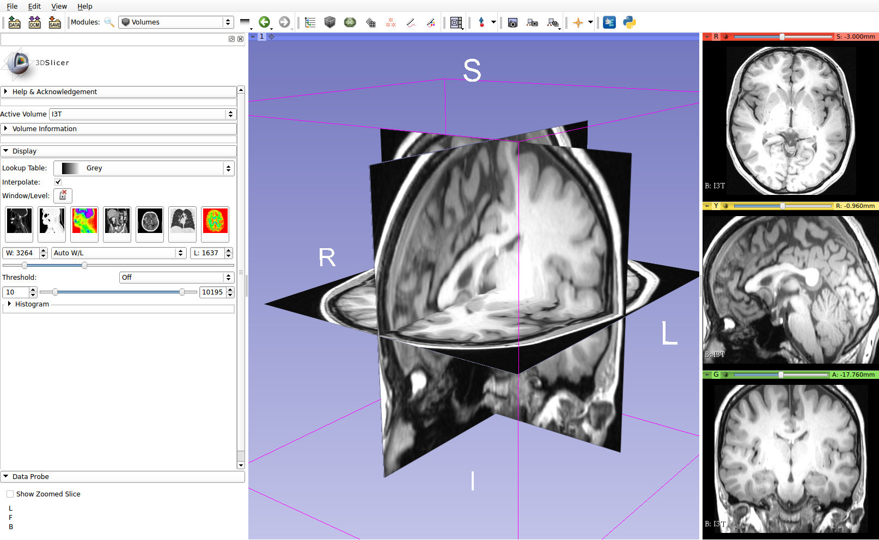
Una utilidad importante que ha conseguido mejorar considerablemente la calidad de imagen es el ajuste automático de window level, eliminando el ruido característico de las imágenes MRI.
Una vez obtenidas las imágenes DICOM, no se disponía de herramientas para visualizarlo, por lo que ha sido necesario realizar un cambio de formato. Para realizar este cambio de formato se han leído las imágenes DICOM con el lector de SimpleITK, resultando en una imágen sitk.Image, para posteriormente transformarlas a Numpy-array y poder guardarlas mediane el escritor de Matplotlib.
El propio escritor de matplotlib se encarga de seleccionar el conversor adecuado en función de la extensión que localice en el nombre del archivo de destino, en este caso se ha escogido PNG por ser un formato común y ligero pero de considerable calidad de imagen.
Esta conversión se recoge en un script llamado dicom_to_png.py y es instanciado al iniciar el programa principal brain_inspect.py para cada directorio de archivos DICOM.

Extracción por código
Llegado a este punto, se ha considerado interesante repetir los tratamientos realizados por 3dSlicer directamente desde código y comparar los resultados obtenidos. Al realizar esta inspección es cuando se ha percibido la corrección automática de la iluminación de la imagen realizada por el software 3dSlicer y la no necesidad de utilizar el formato DICOM como intermediario para la obtención de los slices. En su lugar, se ha logrado obtener el mismo resultado que el realizado por el software comentado y en un número bastante reducido de órdenes.
Dada esta alternativa al procedimiento inicial y al ser más educativa por clarificarse las tareas realizadas sobre la imagen, se establece como procedimiento principal la extracción de los slices mediante código. Los métodos utilizados, ‘preprocess_image’ y ‘save_slices’, se agrupan bajo la clase ‘Extract_slices’, localizada en su librería homónima en el directorio ‘lib’.
Se manteniene la opción de realizar el camino de los archivos Dicom, simplemente descomentando del programa principal la llamada a la función ‘dicom_to_png’.

Localizar blobs en 2D

Localizar objetos en 2D

Caracterizar giros y surcos de GM

Bibliografía

http://what-when-how.com/embedded-image-processing-on-the-tms320c6000-dsp/windowlevel-image-processing-part-1/

